Башҡортостан Республикаһы  Дәүләкән районы  муниципаль районының  Сергиополь ауыл советы ауыл биләмәhе хакимиәте | 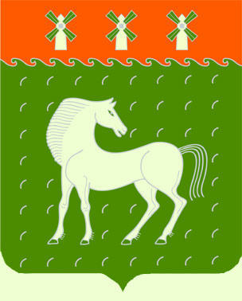 |  | Администрация сельского поселения Сергиопольский сельсовет муниципального района Давлекановский район  Республики Башкортостан
453406, Дәуләкән районы, Сергиополь ауылы, Үҙәк ур.,1  +7 (347 68) 3-65-41 |  | 453406, Давлекановский район, д. Сергиополь,  ул. Центральная д.1, +7 (347 68) 3-65-41

ҠАРАР ПОСТАНОВЛЕНИЕ
№152
«09» август 2016 й. «09» августа 2016 г.

О внесении изменений в постановление администрации сельского поселения Сергиопольский сельсовет муниципального района Давлекановский район
Республики Башкортостан от 08 июня 2016 года №127.

Рассмотрев схему расположения земельного участка на кадастровом плане территории, материалы межевания и руководствуясь федеральными законами от
29 декабря 2004 г. №191-ФЗ «О введении в действие Градостроительного кодекса Российской Федерации», от 06 октября 2003 г. №131-ФЗ «Об общих принципах организации местного самоуправления в Российской Федерации», п. 2 ст. 7 Земельного кодекса Российской Федерации, п. 14 ст. 11.10 Земельного кодекса Российской Федерации,

постановляю:
1. Внести изменения в пункт 2. постановления администрации сельского поселения Сергиопольский сельсовет муниципального района Давлекановский район Республики Башкортостан от 08 июня 2016 г. №127 «Об утверждении схемы расположения земельного участка на кадастровом плане территории по адресу (адресным
ориентирам): Республика Башкортостан, Давлекановский район, Сергиопольский
сельсовет», изложив в следующей редакции:
«2. Установить и утвердить следующие характеристики земельного участка:
2.1. Характеристики земельного участка:
- площадь – 172983 кв. м.;
- местоположение – Республика Башкортостан, Давлекановский район,
Сергиопольский сельсовет;
- кадастровый (условный) номер – 02:20:000000:ЗУ1;
- территориальная зона – отсутствует;
- вид разрешенного использования – под пастбище;
- категория земель – земли сельскохозяйственного назначения.»
2. Контроль, за выполнением постановления и целевым использованием земельного участка оставляю за собой.

Глава сельского поселения А. З. Абдуллин

